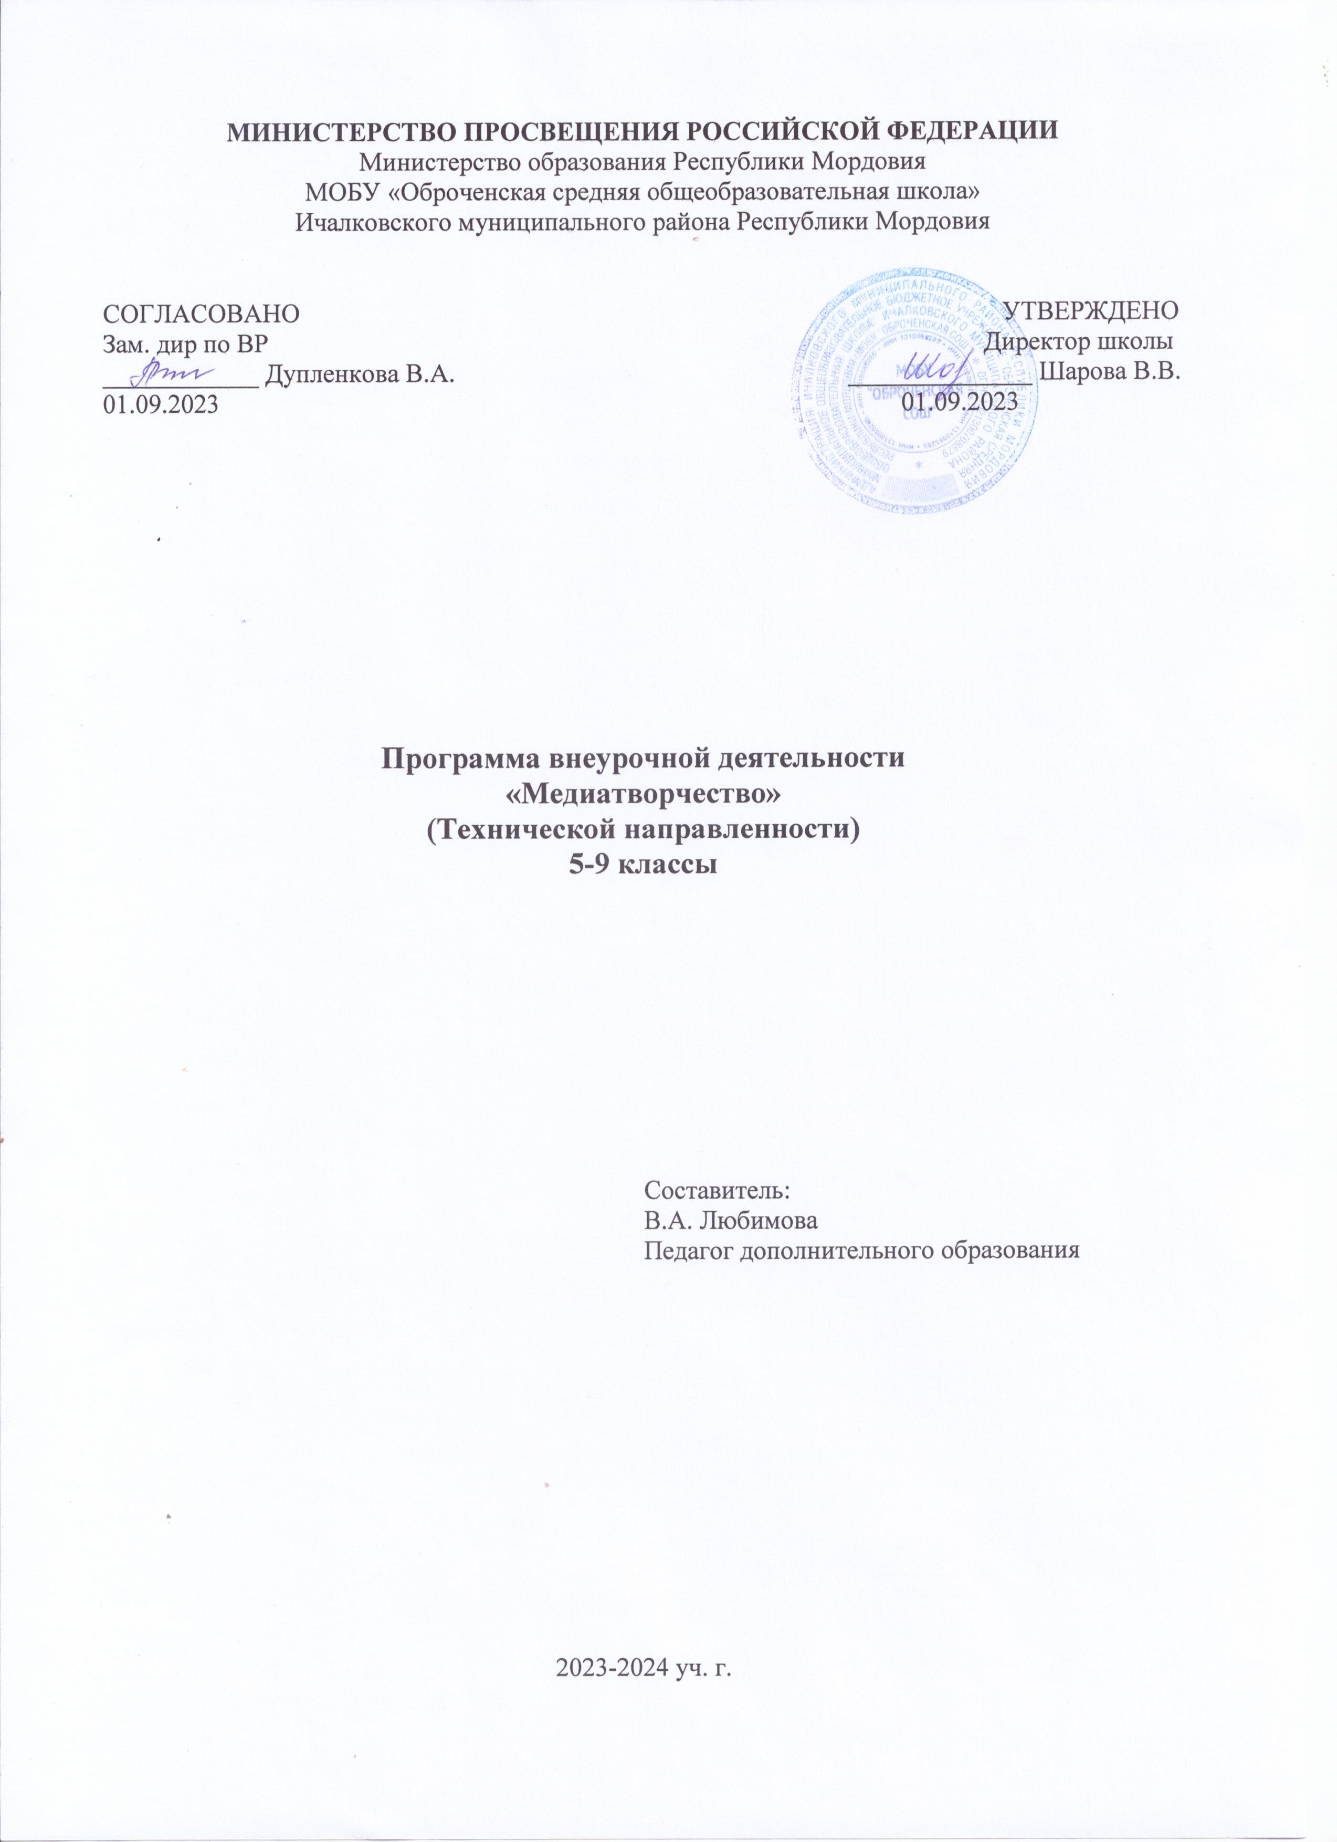
Структура программы

Пояснительная записка | 3
Цели и задачи программы | 4
Учебно-тематический план программы | 5
Календарно-тематическое планирование программы | 6
Содержание программы | 7
Прогнозируемые результаты | 9
Материально-техническое обеспечение | 9
Список использованной литературы | 10

Пояснительная записка

Довольно часто на уроках мы сталкиваемся с проблемой творчества детей. Не каждый ребенок способен создать что-либо свое, не основываясь на примерах. Только дети, обладающие повышенной одаренностью, в художественном отношении с легкостью придумывают и воплощают на экране изображения на некоторую тему. Творческие способности надо развивать. Для развития творческой активности ученика важно, чтобы деятельность осуществлялась в новых условиях, требующих новых подходов к совершаемым предметным действиям, нахождения новых способов. Творческая активность школьника связана с решением некоторой проблемы, предполагающей различные способы и пути решения. Воображение почти всегда является результатом огромного, накопленного прежде опыта. Компьютерная графика и есть способ отражения накопленного опыта и развития воображения.
Реализация дополнительной образовательной общеразвивающей программы «Медиатворчество» направлена на приобретение учащимися знаний и знакомство учащихся с современными графическими редакторами. Умея работать с необходимыми в повседневной жизни вычислительными и информационными системами, с графическими редакторами, человек приобретает новое видение мира.
Работа в графическом редакторе основывается на знаниях учащихся, полученных на уроках ИЗО: правильное сочетание цветов, композиционное построение рисунка, знание законов перспективы.
Дополнительная образовательная программа «Медиатворчество» имеет техническую направленность.
Содержание Программы направлено на систематизацию знаний о современных графических программах, а также приобретение практических навыков работы с программными продуктами растровой и векторной графики.
Поскольку школьной программе на изучение графических пакетов выделяется небольшое количество часов, то данная программа, предполагающая 38 часов изучения по 1 часу в неделю, является актуальной. В ходе изучения курса предполагается формирование информационной культуры у учащихся, расширение знаний и умений в области информатики, освоение новых технологий.
Изучение таких программ, как GIMP и Inkscape, в настоящее время становится очень актуальным, в виду того, что они являются доступными для многих операционных систем. GIMP и Inkscape входят в состав большинства дистрибутивов GNU/Linux. GIMP и Inkscape, также доступны и для других операционных систем таких как Microsoft Windows™ или Mac OS X™ от Apple (Darwin ). В данной Программе предполагается разработка творческих проектов, а также полиграфической продукции, созданной при помощи программ компьютерной графики Inkscape и GIMP (буклетов, календарей, визиток, коллажей и т.д.).
Также в ходе работы по Программе решается проблема профессионального выбора. Учащиеся начинают ориентироваться в мире профессий, связанных с передовыми компьютерными технологиями, их разновидностями. Знакомятся с узкими направлениями деятельности по профессиям, связанным с компьютерной графикой.
Цель программы: обучить учащихся основам работы в программах векторной и растровой графики Inkscape и GIMP.

Задачи:

Обучающие:
- Познакомить учащихся с видами компьютерной графики.
- Помочь понять принципы работы векторного и растрового редакторов, их отличия и возможности применения.
- Освоить знания и получить навыки работы с программными продуктами для работы над изображениями.
- Научить учащихся работать в среде векторного редактора Inkscape и растрового GIMP.

Развивающие:
- Развить коммуникативные умения и творческие способности обучающихся.
- Развить навыки операционного мышления.
- Сформировать познавательную активность учащихся.
- Развитие у учащихся информационной компетенции.

Воспитательные:
- Профориентация в мире профессий, связанных с использованием информационных технологий.
Срок реализации программы – 1 год.

Возраст детей:
Данная программа предназначена для обучающихся в возрасте 14-17 лет. Группы могут быть как одновозрастными, так и разновозрастными.
Формы организации образовательного процесса: основными формами занятий являются лекции, практические занятия, работа в группах, выполнение индивидуальных проектов. Большое внимание уделяется эргономическим требованиям и санитарно- гигиеническим нормам работы в компьютерном классе. Практика за компьютером не превышает 20 минут непрерывной работы.
Оценочные материалы
В ходе реализации программы оценка ее эффективности осуществляется в рамках текущего, промежуточного, итогового контроля. Педагог использует различные способы диагностики: наблюдение, собеседование, зачётные задания и т.д.
Оценочные материалы в программе представлены перечнем используемых диагностических материалов, которые позволяют определить достижение обучающимися планируемых результатов. Контроль проводится в форме наблюдения, устного опроса, выставок работ обучающихся, выполнения практических заданий, творческих работ. Списки вопросов для устных опросов, критерии оценивания работ, карты наблюдений собраны в приложениях к программе. Приложение №1.

Учебно-тематический план
№ п/п | Наименование разделов и тем | Количество часов | Теоретических | Практических
1 Раздел: Растровая графика Gimp (19 ч.)
1.1 | Инструктаж по технике безопасности. Что такое компьютерная графика: векторная и растровая. | 1 | 1
1.2 | Графический редактор Gimp. Основные инструменты. | 2 | 1 | 1
1.3 | Настройка инструментов. Создание простого рисунка. | 2 |  | 2
1.4 | Работа с изображением | 2 |  | 2
1.5 | Механизм выделения областей изображения. | 2 |  | 2
1.6 | Слои в графическом редакторе Gimp. | 2 |  | 2
1.7 | Управление цветов в графическом редакторе  Gimp. | 2 |  | 2
1.8 | Панель инструментов текста. | 2 |  | 2
1.9 | Основы ретуширования фотографий. | 2 |  | 2
1.10 | Фильтры. Общие понятия | 2 |  | 2

2 Раздел: Векторная графика Inkscape (19 ч.)
2.1 | Цифровое представление изображения | 1 | 1
2.2 | Векторный редактор Inkscape: запуск программы; инструменты и диалоги | 1 |  | 1
2.3 | Начальное представление о рисующих фигуры инструментах | 2 |  | 2
2.4 | Цвет в Inkscape. Цветовые модели, библиотека цветов. | 2 |  | 2
2.5 | Дублирование и выравнивание объектов. | 2 |  | 2
2.6 | Работа с инструментом перо. | 2 |  | 2
2.7 | Работа с инструментом набора текста. | 2 |  | 2
2.8 | Работа с растровым изображением. | 2 |  | 2
2.9 | Виды современной дизайнерской деятельности. | 2 |  | 2
2.10 | Профессиональные приемы использования программы Inkscape. | 2 |  | 2
2.11 | Итоговое занятие | 1 |  | 1
Всего |  | 38 | 3 | 35

Календарно - тематическое планирование
№ п/п | Наименование разделов и тем |  | Коли-чество часов | Теория | Прак-  тика | Дата прове-  дения | Дата факт
1 Раздел: Растровая графика Gimp
1.1 |  | Инструктаж по технике безопасности. Что такое компьютерная графика: векторная и растровая. | 1 | 1
1.2 |  | Графический редактор Gimp. Основные инструменты. | 2 | 1 | 1
1.3 |  | Настройка инструментов. Создание простого рисунка. | 2 |  | 2
1.4 |  | Работа с изображением | 2 |  | 2
1.5 |  | Механизм выделения областей изображения. | 2 |  | 2
1.6 |  | Слои в графическом редакторе Gimp. | 2 |  | 2
1.7 |  | Управление цветов в графическом редакторе  Gimp. | 2 |  | 2
1.8 |  | Панель инструментов текста. | 2 |  | 2
1.9 |  | Основы ретуширования фотографий. | 2 |  | 2
1.10 |  | Фильтры. Общие понятия | 2 |  | 2
2 Раздел: Векторная графика Inkscape
2.1 |  | Цифровое представление изображения | 1 | 1
2.2 |  | Векторный редактор Inkscape: запуск программы; инструменты и диалоги | 1 |  | 1
2.3 |  | Начальное представление о рисующих фигуры инструментах | 2 |  | 2
2.4 |  | Цвет в Inkscape. Цветовые модели, библиотека цветов. | 2 |  | 2
2.5 |  | Дублирование и выравнивание объектов. | 2 |  | 2
2.6 |  | Работа с инструментом перо. | 2 |  | 2
2.7 |  | Работа с инструментом набора текста. | 2 |  | 2
2.8 |  | Работа с растровым изображением. | 2 |  | 2
2.9 |  | Виды современной дизайнерской деятельности. | 2 |  | 2
2.10 |  | Профессиональные приемы использования программы Inkscape. | 2 |  | 2
2.11 |  | Итоговое занятие | 1 |  | 1

Содержание программы

1 Раздел: Растровая графика Gimp
  - Знакомство с программой Gimp: запуск программы, интерфейс, меню программы, обзор панели инструментов, диалоги и панели в Gimp.
  - Обзор Меню окна изображения и контекстного меню изображения. Настройки окна изображения. Вспомогательные элементы (сетка, направляющие). Параметры сетки. Прилипание к направляющим и сетке. Отмена действий, неотменяемые операции. Настройки изображения по умолчанию.
  - Работа с изображением — основным объектом GIMP. Возможность работы с несколькими изображениями одновременно. Изменение размера изображения, сжатие изображения, кадрирование изображения. Работа инструментами преобразования (отражение, поворот, масштаб, искривление перспектива и т.д.). Настройка параметров инструментов преобразования.
  - Инструменты рисования и редактирования; рисование, стирание, копирование, размытие, освещение, затемнение. Инструмент (Кисть); Диалог выбора кисти; простые кисти, цветные кисти, анимированные кисти, параметрические кисти. Создание собственных кистей. Изменение размеров кистей. Рисование градиентом. Редактор градиентов. Рисование простых объектов.
  - Механизм выделения областей изображения. Работа со средствами выделения: инструменты создания выделений, операции над выделениями, а также возможность переключения в режим быстрой маски, т.е. «рисование» выделений. Растушевка. Инструмент «Контуры». Создание контуров.
  - Слои в GIMP. Структура слоёв в изображении в диалоге «Слои» Создание нового слоя, копирование слоя. Работа с многослойными изображениями. Свойства слоя, типы слоёв, видимость, связь с другими слоями, настройки и режимы слоев («режимы смешивания»). Создание групп слоев. «Историю» действий в GIMP. Практическая работа
«Коллаж» с использованием нескольких изображений.
  - Управление цветом в GIMP. Цветовые модели. Использование инструментов цветокоррекции: яркость/контраст, уровни, кривые, тон/насыщенность.
  - Панель инструментов текста. Текст; изменение вида текста (приукрашивание текста). Работа со шрифтами, добавление новых шрифтов. Упражнение на закрепление материала «Шрифтовая композиция».
  - Основы ретуширования фотографий. Исправление цифровых фотографий. Улучшение композиции, работа с цветом на фотографии, исправление дефектов. Инструмент штамп. Практическая работа «Семейный альбом», «Обработка ретро-фотографий».
  - Фильтры в GIM: общие понятия о фильтрах; изменение изображений при помощи фильтров. Категории фильтров. Фильтры размытия, фильтры усиления, фильтры искажения, световые эффекты и шумовые фильтры. Практическая работа с использованием фильтров «Создание плаката, рекламной листовки».

2 Раздел: Векторная графика Inkscape.
  - Цифровое представление изображения: векторная и растровая графика, графические примитивы, пиксели. Цвет: цветовая схема, количество цветов.
  - Векторный редактор Inkscape: запуск программы; инструменты и диалоги; основные режимы работы, масштаб просмотра. Работа с Панелью управления с основными командными кнопками и панелью Параметры инструментов.
  - Начальное представление о рисующих фигуры инструментах (прямоугольник, эллипс, звезда, спираль), выделение, редактирование и группировка фигур, выравнивание и распределение объектов. Упражнение на закрепление материала: Создание композиции с помощью фигур, зоопарк, букет, конструктор из кубиков.
  - Цвет в Inkscape. Цветовые модели, библиотека цветов. Установка параметров заливки и обводки. Способы заливки и обводки. Особенности работы инструментом Градиент.
  - Дублирование и выравнивание объектов. Порядок расположения объектов. Действия с клавиатуры. Использование клавиатуры для перемещения объектов, изменения размера и вращения. Упражнение для закрепления «Архитектурная композиция», «Замок».
  - Работа с инструментом перо. Рисование произвольные линий и кривых Безье, логические операции с контурами, упрощение контуров. Редактирование контуров перетаскиванием узлов и рычагов управления, субконтуры. Преобразование фигур и текстовых объектов в контур (оконтуривание). Выполнение операций втягивание и вытягивание контуров. Упражнение на закрепление материала: морозные узоры, орнамент на платке. Каллиграфическое перо. Знакомство с возможностями пера и стандартными приёмами каллиграфии.
  - Работа с инструментом набора текста. Способы изменить шрифт, его стиль, размер и наклон. Регулирование расстояния между буквами и линиями. Работа с текстом в Inkscape с помощью горячих клавиш. Преобразование текста в контуры. Практическая работа: создание визитной карточки.
  - Работа с растровым изображением. Векторизация растрового изображения. Уменьшение количества узлов на контуре. Практическая работа: коллаж - открытка с использование первоначального растрового изображения.
  - Виды современной дизайнерской деятельности. Профессия компьютерного дизайнера. Направления профессии.
Изучение основ дизайна и композиции. Элементы дизайна: линия, фигура, размер, пространство, цвет, имитирующая текстура и интенсивность. Изучение основных правил дизайна: баланс, контраст, акцент, пропорция, текстура, градация. Композиция. Выполнение проектной работы на свободную тему. (Создание буклета, рекламной листовки).
  - Профессиональные приемы использования программы Inkscape. Интерполяция. Интерполяция между двумя различными объектами. Способ интерполяции. Иммитация градиентной заливки. Распределение объектов по радиусу круга с использованием функции
«Узор из клонов». Нарезка изображения. Удаление ненужного из документа с целью уменьшения размера файла. Создание тени.

Прогнозируемые результаты

Метапредметные:
  - Создание собственных иллюстраций и коллажей, используя основные инструменты программ Inkscape и GIMP;
  - Разработка проектов и выполнение творческих работ;

Личностные:
  - Приобщение учащихся к информационной культуре, раскрытие творческих способностей детей;
  - Умение пользоваться различными интернет источниками (интерактивные компьютерные справочные системы, книги, справочники, технические описания) для самостоятельного получения информации и знаний;
  - Совершенствование навыков работы с компьютером и умение применять изученные алгоритмы для решения актуальных задач;
  - Осознанный выбор профиля дальнейшего обучения и профессионального развития.

Предметные:
    - Понимание принципов работы и особенностей пакетов векторной и растровой графики;
    - Углубленное и расширенное изучение возможностей и функций GIMP и Inkscape, методов кодирования, создания, редактирования, хранения изображений в памяти компьютера.
Материально-техническое обеспечение

Технические средства:
Для деятельности объединения дополнительного образования требуется:
- кабинет, имеющий мебель: столы: 8 штук; стулья: 16 штук.
Технические информационно-коммуникационные средства: компьютеры, проектор, экран, система компьютерного тестирования MyTest, презентации по разделам Программы.

Программно-педагогические средства:
    - Windows XP
    - Inkscape
    - GIMP

Список литературы

      - GIMP Essential Reference (Основной справочник по GIMP); автор: Alex Harford; издательство: New Riders Publishing.
      - Залогова Л.А. Компьютерная графика. Практикум. Бином. Москва, 2012.
      - Залогова Л.А. Компьютерная графика. Учебное пособие. Бином. Москва, 2013.
      - Мак-Клелланд, Дик. Photosop CS2. Библия пользователя : пер. с англ. – М.: Издательский дом «Вильямс», 2013.
      - Яцюк О. Компьютерные технологии в дизайне (эффективная реклама). Санкт-Петербург. БХВ 2012.

Приложения №1
Мониторинг результатов обучения ребёнка по дополнительной образовательной программе.

Показатели  (оцениваемые  параметры) | Критерии | Степень выраженности оцениваемого качества | Возможное  число  баллов | Методы  диагностики
1. Теоретическая подготовка ребёнка
1.1.Теоретические знания(по основным разделам учебного плана программы) | Соответствие теоретических знаний ребёнка программным требованиям | Минимальный уровень - ребёнок овладел менее, чем ½ объёма знаний, предусмотренных программой | 1 | Наблюдение, тестирование, контрольный опрос и др.
 |  | Средний уровень - объём усвоенных знаний составляет более ½. | 5
 |  | Максимальный уровень - освоил практически весь объём знаний, предусмотренных программой в конкретный период | 10
1.2. Владение  специальной  терминологией | Осмысленность и правильность использования специальной терминологии | Минимальный уровень - ребёнок, как правило, избегает употреблять специальные термины | 1 | Собеседование
 |  | Средний уровень - сочетает специальную терминологию с бытовой | 5
 |  | Максимальный уровень - специальные термины употребляет осознанно, в полном соответствии с их содержанием | 10
2. Практическая подготовка ребёнка
2.1. Практические умения и навыки, предусмотренные программой (по основным разделам учебного плана программы) | Соответствие  практических  умений и  навыков  программным  требованиям | Минимальный уровень - ребёнок овладел менее, чем ½ предусмотренных умений и навыков | 1 | Контрольное  задание
 |  | Средний уровень - объём усвоенных умений и навыков составляет более ½. | 5
 |  | Максимальный уровень - овладел практически всеми умениями и навыками, предусмотренными программой в конкретный период. | 10
2.2. Творческие навыки | Креативность в выполнении практических заданий | Начальный (элементарный) уровень развития креативности - ребёнок в состоянии выполнять лишь простейшие практические задания педагога | 1 | Контрольное  задание
 |  | Репродуктивный уровень - в основном выполняет задания на основе образца | 5
 |  | Творческий уровень - выполняет практические задания с элементами творчества. | 10
3. Социальные навыки ребёнка
3.1. Коммуникативные умения:
3.1.1. Умение слушать и слышать педагога | Адекватность восприятия информации, идущей от педагога | Минимальный уровень умений. | 1 | Наблюдение
 |  | Средний уровень. | 5
 |  | Максимальный уровень. | 10
3.1.2. Умение выступать перед аудиторией | Свобода  владения и  подачи  обучающимся  подготовленной  информации | Минимальный уровень умений. | 1 | Наблюдение
 |  | Средний уровень. | 5
 |  | Максимальный уровень. | 10
3.1.3. Умение участвовать в дискуссии | Самостоятельность в построении дискуссионного выступления. | Минимальный уровень умений. | 1 | Наблюдение
 |  | Средний уровень. | 5
 |  | Максимальный уровень. | 10
3.2. Организационные умения и навыки:
3.2.1. Умение организовать своё рабочее(учебное) место | Способность самостоятельно готовить своё рабочее место к деятельности и убирать его за собой | Минимальный уровень умений. | 1 | Наблюдение
 |  | Средний уровень. | 5
 |  | Максимальный уровень. | 10
3.2.2. Навыки  соблюдения в  процессе  деятельности  правил  безопасности | Соответствие  реальных  навыков  соблюдения  правил  безопасности  программным  требованиям | Минимальный уровень умений. | 1 | Наблюдение
 |  | Средний уровень. | 5
 |  | Максимальный уровень. | 10
3.3.3. Умение  аккуратно  выполнять работу | Аккуратность и  ответственность  в работе | Минимальный уровень умений. | 1 | Наблюдение
 |  | Средний уровень. | 5
 |  | Максимальный уровень. | 10

Общий результат:
10-60 баллов – зачтено

